Hayat Yayınları Tanıtım Bülteni
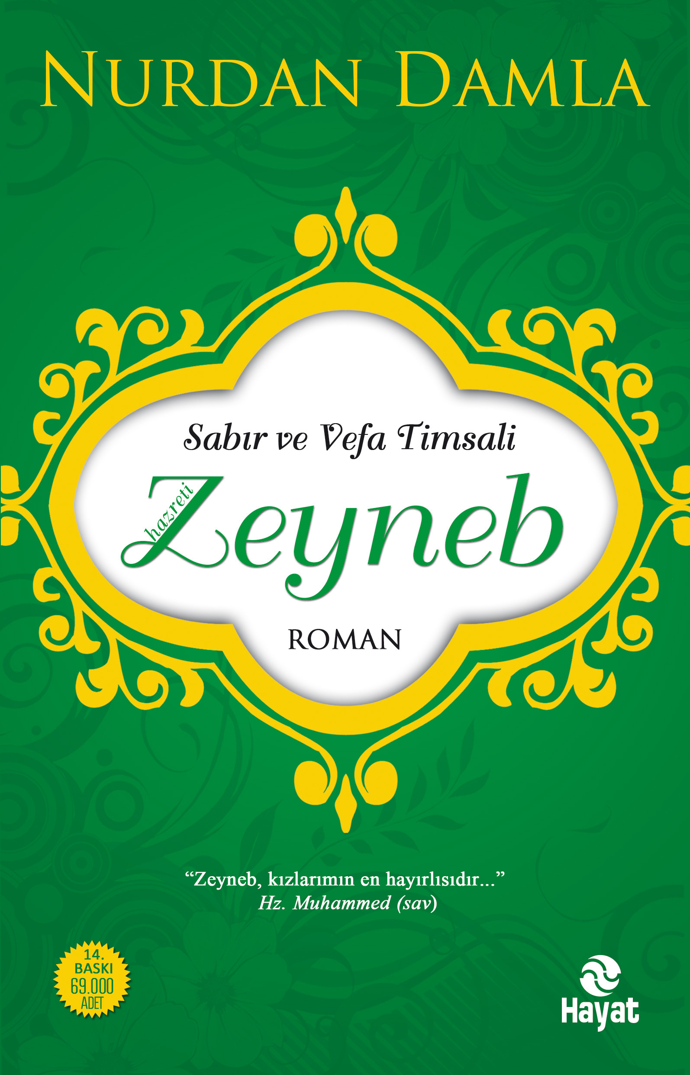 | Eser Adı: HZ. ZEYNEB  Yazar Adı: Nurdan Damla  Tür Serisi: Roman/Edebiyat  Cilt Bilgisi:  Kitap Dili: Türkçe  İç Sayfa: HOLMEN SB 65  Kapak: BRISTOL 230  Selefon Türü: MAT SELEFON  Basım Tarihi: 2024  Sayfa Sayısı: 344  Kitap Boyutları: 13,5 X 21 mm  ISBN No: 9786051511207  Etiket Fiyatı: 380,00 TL
Kitap Tanıtım Yazısı : (Arka Kapak)

Yüreklere Dokunacak Tılsımlı Bir Aşk Hikayesi
Bir tarafta Allah'ın Son Elçisi’nin "Kızlarımın en hayırlısıdır." diye vasfettiği can paresiHz. Zeyneb... Diğer tarafta nezaketi, anlayışı, cömertliği ve şefkatiyle Hz. Hatice'nin gönlüne taht kuran şair gönüllü yeğeni Ebu'l As... Bu iki mümtaz şahsiyetin muhabbetinden neşet eden bağın gurur, iman, vahiy, ayrılık, hasret ile sınanması... Vahyin "Onları kâfirlere geri göndermeyin!" (Mümtehine Suresi: 10) emriyle ayırdığı bu muhabbetin, yine vahyin ışığında tekrar bir araya gelmesinin zorlu ve çileli hikâyesi...Mekke'nin muannid gururunun verdiği ayrılık kör düğümlerinin, ilahi sevgisinin feyziyle çözülmesi ve hasretin bitmesi...Hz. Zeyneb'in ve Ebu'l As'ın hayatlarının ve muhabbetlerinin ayrıntılarında, bugünün insanlarının da alacağı çok mesajlar var.Kendisi de şair tabiatlı, kaleminden nur damlayan sevgili kardeşim Nurdan Damla'nın bütün bunları destansı ve şiirsel bir lisan ile kaleme aldığı bu eser, gerçekleri romansı bir lezzette aktarmış.Okuyan herkes, bu eserin satırları arasında dolaşırken kendi yüreğine de dokunan bir tılsım, bir haz, bir hatıra yakalayacaktır.Mehmet Ali BULUT Bir yanda Resul kızı, öte yanda şirke batmış bir koca. Aşk var orada, ümit var. Dua, sabır ve gözyaşı var. "Asi olsa da As, bekle!" demiş kızına babası. Hidayetin muştusunu mutsuz yarınlara sarmalayıp "Ah mine'l aşk!" muskasını iliştirip anne yadigârı gerdanlığına, hazin geceleri nur sabahlara kundak eder Zeyneb.Kitabı okuduğunuzda Peygamber’in gözdesi Zeyneb'in hicranını vicdan ocağında gözyaşları ile yakacaksınız.Aşk olsun çile çiçeklerine...Sinan YAĞMUR
Kitabın detay sayfasına buradan ulaşabilirsiniz :
https://hayatyayinlari.com/kitaplar/nurdan-damla-hz-zeyneb-1617.html
Hayat Yayınları



